ПОРЯДОК
приема обучающихся в школу

Настоящие Правила разработаны в соответствии с:
- Конституцией Российской Федерации;
- Законом Российской Федерации «Об образовании в Российской Федерации» от 29.12.2012 № 273-ФЗ;
- Федеральным законом от 31.05.2002 № 62-ФЗ «О гражданстве Российской Федерации»;
- Федеральным законом от 19.02.1993 № 4530-1 «О вынужденных переселенцах»;
- Приказом Минобрнауки России от 15.02.2012 № 107 «Об утверждении Порядка приема граждан в общеобразовательные учреждения», зарегистрированным в Минюсте России 17.04.2012 № 23859, с Изменениями, утвержденными приказом Минобрнауки от 04.07.2012 № 521;
- Типовым положением об образовательном учреждении, утвержденным постановлением правительства Российской Федерации от 19.03.2001 № 196;
- Санитарно-эпидемиологическими правилами и нормативами (СанПиН 2.4.4.2599-10), утвержденными постановлением Главного государственного санитарного врача Российской Федерации;
- Письмом Федеральной службы по надзору в сфере образования и науки от 24.07.2006 № 01-678/07-01 «О праве детей на образование в Российской Федерации»;
- Федеральным законом Российской Федерации «О социальных гарантиях сотрудникам некоторых федеральных органов исполнительной власти и внесении изменений в отдельные законодательные акты Российской Федерации» от 30.12.2012 № 283-ФЗ.
- Организация приема в школу
2.1. Осуществлять прием на ступень начального общего образования детей, проживающих на территории, закрепленной за школой, по достижению ими возраста шести с половиной лет при отсутствии противопоказаний по состоянию здоровья, но не позже достижения ими восьми лет.
2.2. Прием граждан в учреждение осуществляется по личному заявлению родителей (законных представителей) ребенка при предъявлении оригинала документа, удостоверяющего личность родителя (законного представителя); либо оригинала документа, удостоверяющего личность иностранного гражданина в Российской Федерации в соответствии со статьей 10 Федерального закона от 25.07.2002 г. № 115-ФЗ «О правовом положении иностранных граждан в Российской Федерации» (Собрание законодательства Российской Федерации, 2002, № 30, ст. 3032). В заявлении родителями (законными представителями) ребенка указываются следующие сведения: а) фамилия, имя, отчество (последнее - при наличии) ребенка; б) дата рождения ребенка; в) класс. Заявление может быть подано в простой письменной форме. Допускается заполнение печатного бланка. Факт проживании гражданина, поступающего на обучение, на закрепленной за школой территорией подтверждается одним из следующих документов:
- свидетельства о регистрации по месту пребывания (форма №3 утвержденная приказом ФМС РФ от 20.09.2007г;
- детей-сирот и детей, оставшихся без попечения родителей , свидетельством о рождении и свидетельством о регистрации по месту жительства (форма №8, утвержденная приказом ФМС РФ от 20.09.2007г.)
Медицинской карты установленного образца или копию медицинской карты, заверенную руководителем дошкольного учреждения, при этом оригинал медицинской карты должен быть предоставлен до 01 июля; Оригинал и ксерокопию свидетельства о рождении ребенка (ксерокопия заверяется директором школы).Родители (законные представители) закрепленных лиц, а также детей, являющихся гражданами Российской Федерации, не зарегистрированных на закрепленной территории, дополнительно предъявляют оригинал свидетельства о рождении ребенка либо заверенную в установленном порядке копию документа, подтверждающего родство или законность представления прав обучающегося.
Прием иностранных граждан и лиц без гражданства, в том числе соотечественников за рубежом, в учреждение для обучения по основным общеобразовательным программам за счет средств областного бюджета осуществляется в соответствии с настоящими Правилами и международными договорами Российской Федерации.
Родители (законные представители) ребенка, являющегося иностранным гражданином или лицом без гражданства и не зарегистрированного на закрепленной территории, предъявляют оригинал свидетельства о рождении ребенка либо заверенную в установленном порядке копию документа, подтверждающего родство или законность представления прав обучающегося, и документа, подтверждающего право заявителя на пребывание в Российской Федерации.
Иностранные граждане и лица без гражданства все документы представляют на русском языке или вместе с заверенным в установленном порядке переводом на русский язык.
2.3. Прием детей для индивидуального обучения на дому, а также для детей с ограниченными возможностями здоровья осуществляется по направлению Управления образования с согласия их родителей (законных представителей) и на основании заключения межведомственной психолого-медико-педагогической комиссии.
2.4. При приеме на свободные места первоочередным правом на предоставление места в учреждении в соответствии с законодательством Российской Федерации (ст. 46 п.6 Федерального закона от 07.02.2011 №3-ФЗ "О полиции", ст. 19 п. 6 Федерального закона от27.05.1998 № 76-ФЗ "О статусе военнослужащих", ст.1 и п. 14 ст. 3 Федерального закона от 30.12.2012 № 283-ФЗ "О социальных гарантиях сотрудникам некоторых федеральных органов исполнительной власти и внесении изменений в отдельные законодательные акты Российской Федерации") обладают следующие категории:
- сотрудников полиции в соответствии с законом РФ «О полиции»;
- военнослужащих в соответствии с Федеральным законом «О статусе военнослужащих»;
- дети одиноких матерей
- дети педагогических и иных работников государственных (муниципальных) образовательных учреждений системы образования Московской области
- дети из многодетных семей, родные братья и сестры которых являются обучающимися данного учреждения, за исключением случаев несоответствия профиля учреждения состоянию здоровья поступающего ребенка.
2.5. Гражданам, не проживающим на территории, закрепленной за школой, может быть отказано в приеме по причине отсутствия свободных мест в школе, то есть при наполняемости всех классов параллели не менее 25 обучающихся.
2.6. В случае отказа в предоставлении места в школе родители (законные представители) для решения вопроса об устройстве ребенка в другое учреждение обращаются в Управление образования.
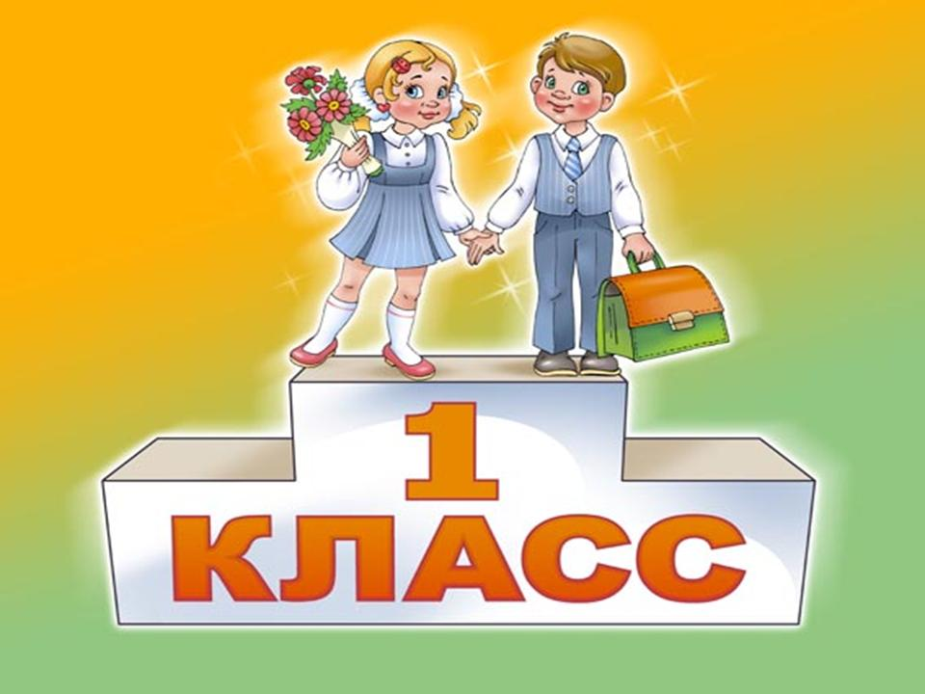
Прием в 1-е классы

3.1. Все дети, достигшие школьного возраста, зачисляются в первый класс образовательного учреждения независимо от уровня их подготовки.
В первые классы принимаются дети при достижении ими возраста шести лет шести месяцев при отсутствии противопоказаний по состоянию здоровья, но не позже достижения ими возраста восьми лет.
Дети, не достигшие возраста шести лет шести месяцев по состоянию на начало учебного года, принимаются в общеобразовательное учреждение по заявлению родителей (законных представителей) в соответствии с решением Управления образования.
Управление образования принимает решение на основании ходатайства общеобразовательного учреждения, подтверждающего наличие необходимых условий и соблюдение санитарных норм и правил, регламентирующих организацию обучения детей с шестилетнего возраста, и отсутствие противопоказаний по состоянию здоровья.
3.2. Прием заявлений в 1-й класс производится согласно поданным заявлениям.
3.3. Количество классов устанавливается общеобразовательным учреждением по согласованию с управлением образования.
3.4. До начала приема документов общеобразовательное учреждение информирует граждан: о перечне образовательных программ, на которые объявляется прием обучающихся, и сроках их освоения в соответствии с лицензией.
3.5. Родители (законные представители) ребенка предъявляют оригинал и ксерокопию свидетельства о рождении ребенка, оригинал и ксерокопию свидетельства о регистрации ребенка по месту жительства.
3.6.По просьбе сотрудника школы, принимающего документы от родителей (законных представителей), предоставляются следующие документы:
- медицинская карта и сертификат о прививках,
- копия страхового медицинского полиса.
2.7. Для детей, не зарегистрированных на закрепленной территории, прием заявлений в первый класс начинается с 1 августа текущего года до момента заполнения свободных мест, но не позднее 5 сентября текущего года.
3.8. Зачисление в общеобразовательное учреждение оформляется приказом руководителя учреждения .
3.9. Прием детей в первый класс общеобразовательного учреждения запрещается осуществлять на конкурсной основе.
3.10. Родители (законные представители) детей, представившие в учреждение заведомо подложные документы, несут ответственность, предусмотренную законодательством Российской Федерации.
3.11. Документы, представленные родителями (законными представителями) детей, регистрируются в журнале приема заявлений и после зачисления ребенка в школу хранятся в его личном деле.
После регистрации родителям (законным представителям) детей выдается расписка в получении документов, содержащая информацию о регистрационном номере заявления о приеме ребенка в учреждение, о перечне представленных документов, заверенная подписью должностного лица, ответственного за прием документов, и печатью учреждения.
1 Пункт 2 статьи 20 Гражданского кодекса Российской Федерации (Собрание законодательства Российской Федерации, 1994, № 32, ст. 3301).
2 Пункт 3 статьи 65 Семейного кодекса Российской Федерации (Собрание законодательства Российской Федерации, 1996, № 1, ст. 16, № 19, ст. 2715).
3 Пункт 28 Правил регистрации и снятия граждан Российской Федерации с регистрационного учета по месту пребывания и по месту жительства в пределах Российской Федерации (Собрание законодательства Российской Федерации, 1995, № 30, ст. 2939, 1996, № 18, ст. 2144, 1997, № 8, ст. 952, 2000, № 13, ст. 1370, 2002, № 34, ст. 3294, 2004, № 52, ст. 5493, 2008, № 14, ст. 1412, 2010, № 37, ст. 4701, № 46, ст. 6024, 2011, № 44, ст. 6282).

